实践教学管理系统——学院分配专家、审核项目操作手册
- 学院负责实践老师分配专家、审核项目操作
（1）设置项目专家组
负责实践老师通过学院帐号登入系统，在系统左侧菜单选择：系统功能->基础配置管理->基础数据
注：若使用360浏览器访问请设置成极速模式，操作方法参考下图。
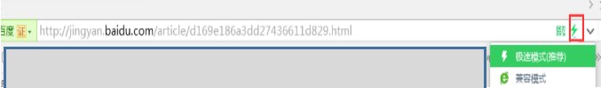

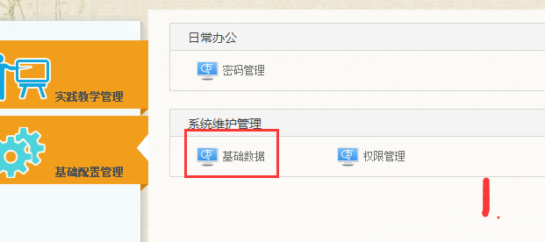
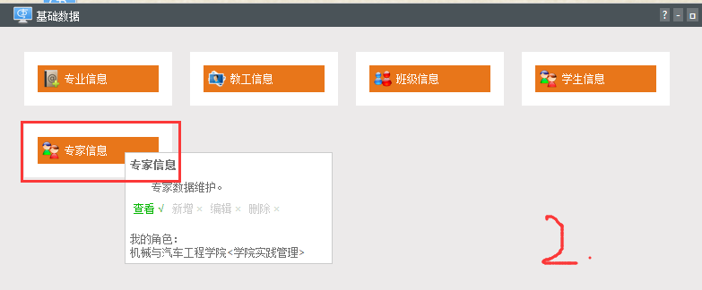
右键搜索找到相应老师
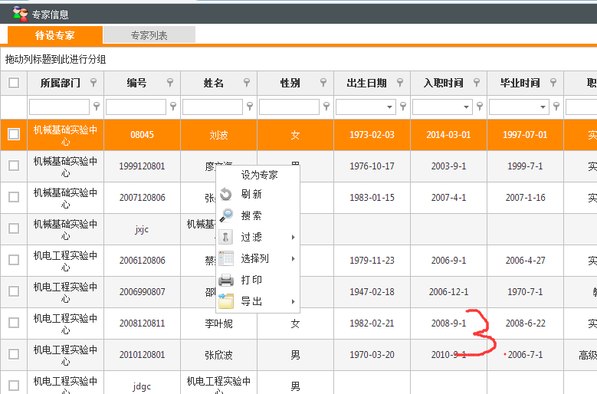

在前面方框打勾后，右键设为专家
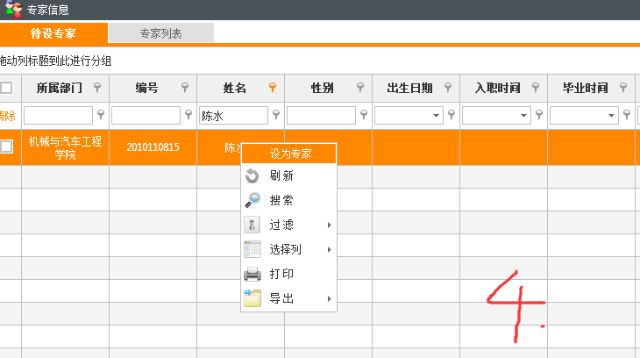
点击专家列表可以查看已设置的专家信息
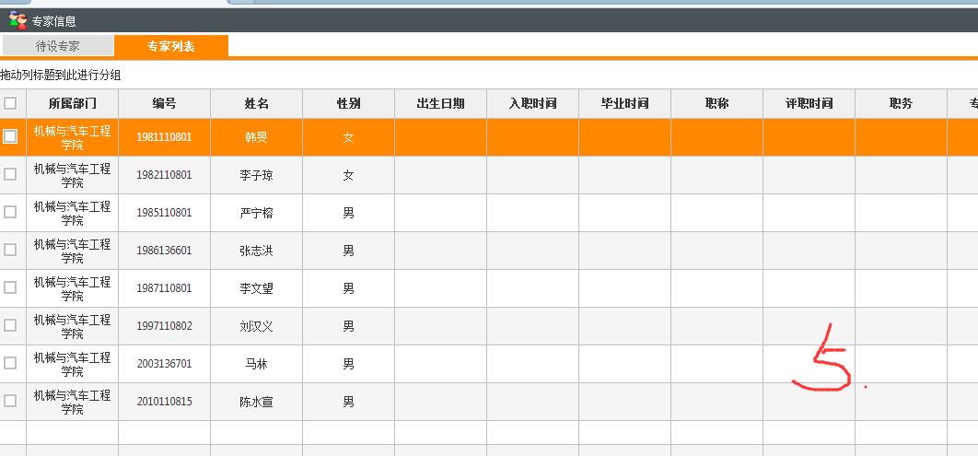

（2）为项目分配专家组

在系统左侧菜单选择：系统功能->实践教学管理->项目申报与审核

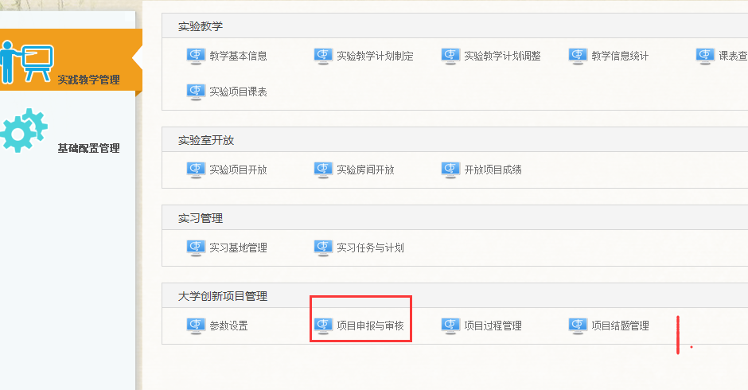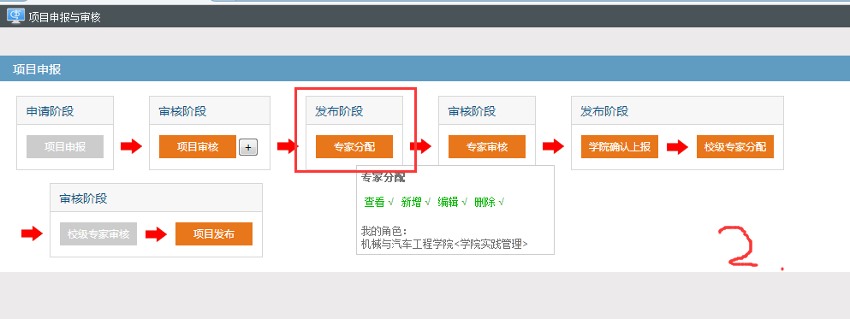
在专家分配窗口，右键新增，为项目分配专家
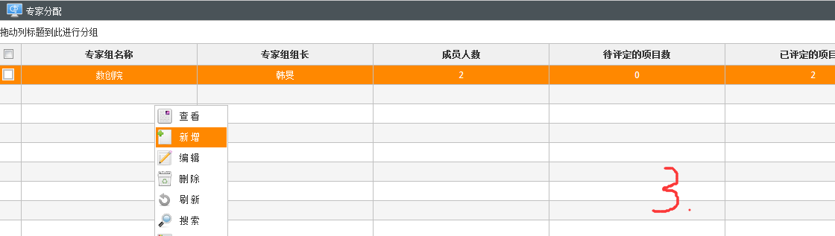
设置专家组名称，及专家组成员信息
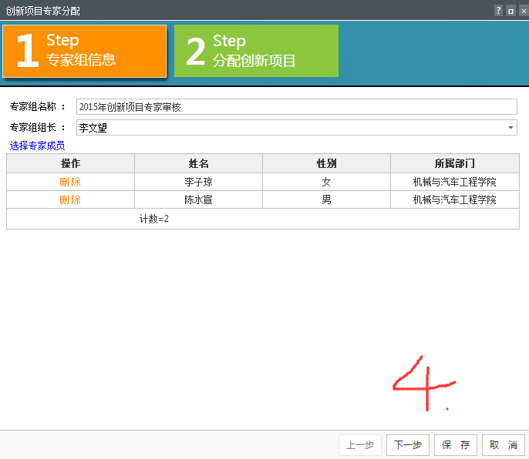
点击下一步，设置该组专家要评审的项目
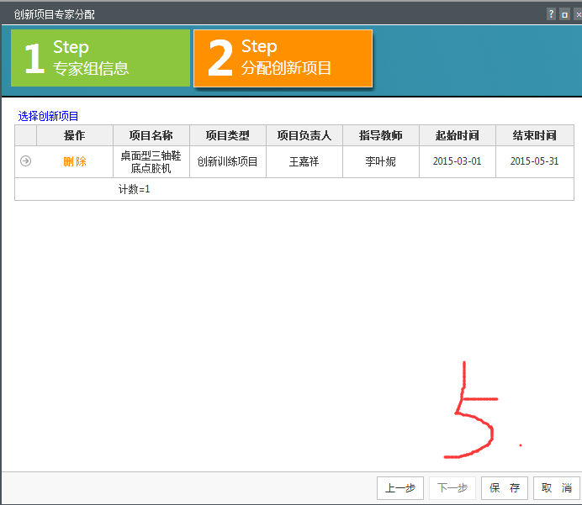
点击保存可以看到专家组创建成功，专家组成员可以用自己的帐号登入系统评审项目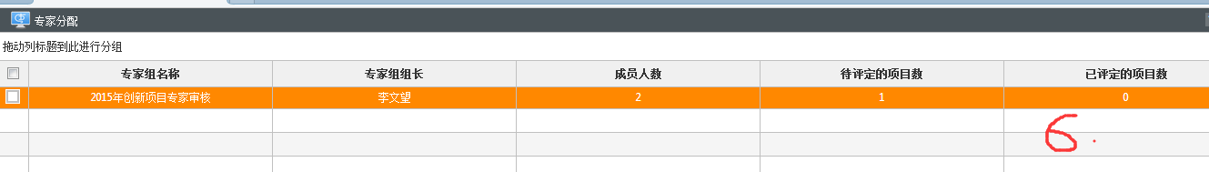
在专家审核-》待审汇总 ，中可以查看各项目专家审核进度
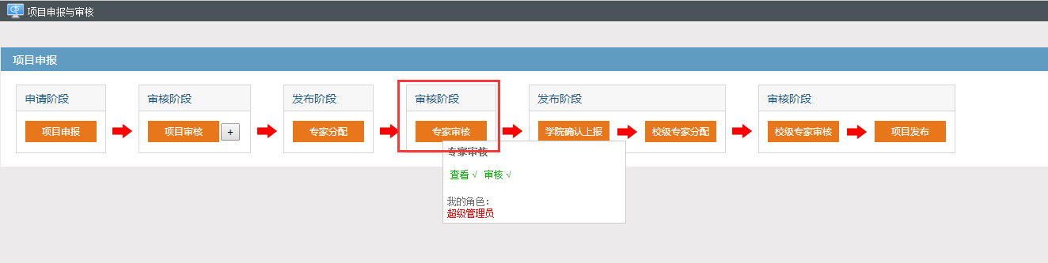
等专家都审核后，学院负责实践管理教师，要将本学院通过审核并确认上报的项目在“学院确认上报”中右键-》确认审核
